8.45 - 09.00 | Powitalna kawa
09.00 - 09.15 | Uroczyste otwarcie konferencji  Janina Ewa Orzełowska – Członek Zarządu Województwa Mazowieckiego  Elżbieta Lanc - Członek Zarządu Województwa Mazowieckiego
09.15 – 09:30 | Fundusze Europejskie – wspólnie tworzymy naszą przyszłość  Monika Tchórznicka – Z-ca Dyrektora ds. EFRR Mazowieckiej Jednostki Wdrażania Programów Unijnych
09.30 – 10.50 | Debata Co słychać w regionie? Rozwój lokalny dzięki funduszom europejskim.  (Janina Ewa Orzełowska - Członek Zarządu WM, Elżbieta Lanc - Członek Zarządu WM, Monika Tchórznicka - Z-ca Dyrektora ds. EFRR MJWPU, Olgierd Łukaszewicz - My Obywatele UE Bartłomiej Kłusek - MWIE im. W. B. Jastrzębowskiego, , Sławomir Wasilczuk – Wójt Gminy Korczew, Janusz Kur – Wójt Gminy Sokołów Podlaski, Marian Borkowski – Prezes Zarządu FOLD Sp. z o.o., Jakub Bilnik – Prezes Zarządu MRFP Sp. z o.o. )
10.50 – 11.05 | Konstytucja dla Europy W.B. Jastrzębowski (fragment)  Olgierd Łukaszewicz - My Obywatele UE
11.05– 11.20 | przerwa kawowa
11.20 – 11.35 | Aktualne nabory w ramach FEM 2021-2027  Anna Kurowska – Specjalista ds. Funduszy Europejskich LPI FE w Siedlcach
11.35 – 11.45 | Prezentacja działań wdrażanych przez Wojewódzki Urząd Pracy  w Warszawie w ramach FEM 2021-2027  Paweł Trojanowski - kierownik Zespołu ds. Regionalnej Polityki Rynku Pracy i EFS WUP w Warszawie Filia w Siedlcach
11.45 – 12.00 | Pałacyk letni SYBERIA w Korczewie nad Bugiem  Fundacja Pałac w Korczewie
12.00 – 12.30 | Zakończenie i podsumowanie konferencji
Zapraszają:
Mazowiecka Jednostka Wdrażania Programów Unijnych oraz
Urząd Marszałkowski Województwa Mazowieckiego w Warszawie

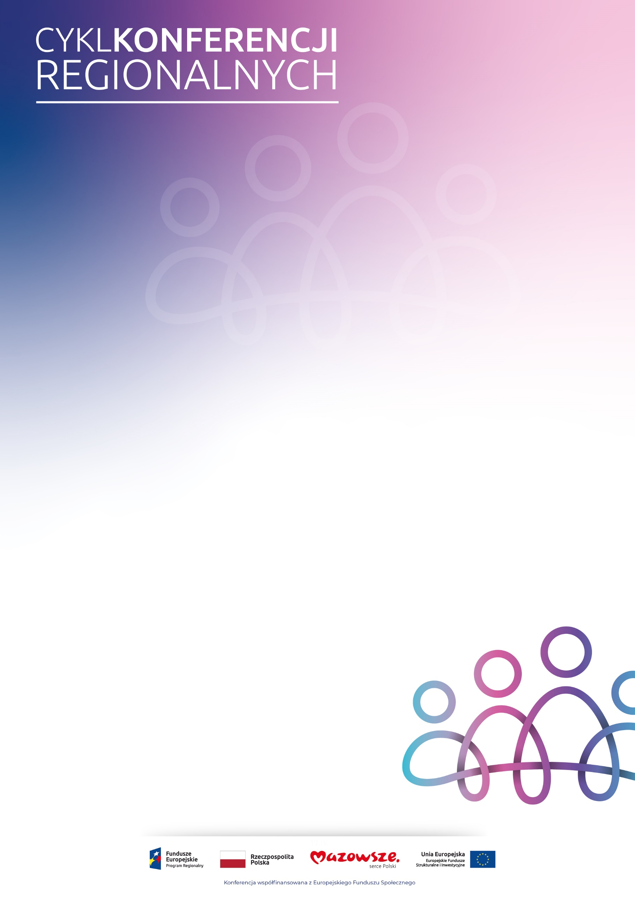
*Mazowiecka Jednostka Wdrażania Programów Unijnych zastrzega prawo do modyfikacji programu
KORCZEW, 28 WRZEŚNIA 2023 r.
Transmisja online:
www.funduszedlamazowsza.eu
Program konferencji*
Partnerem konferencji jest: 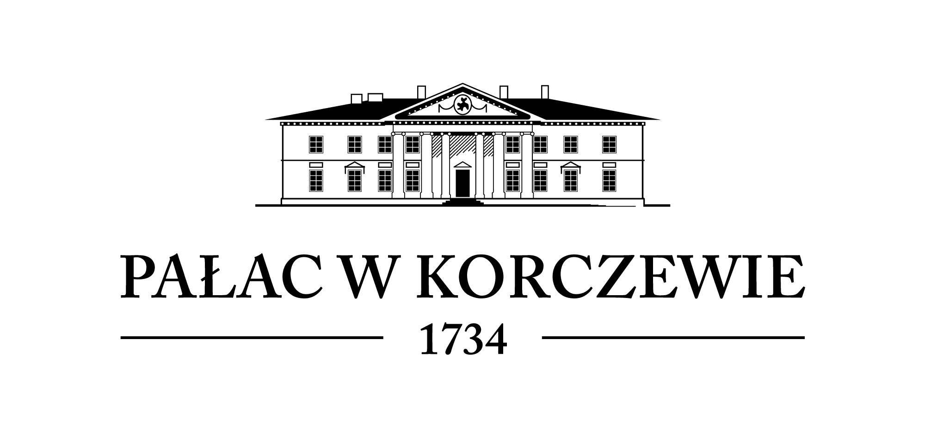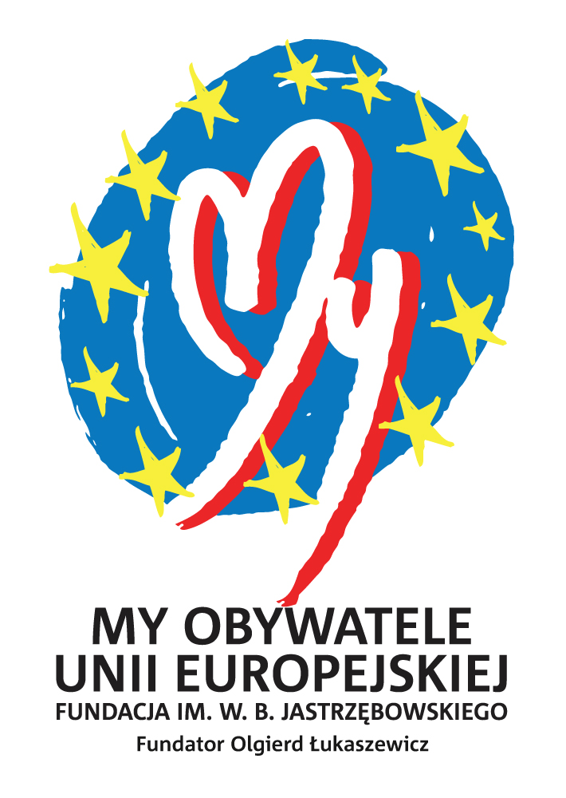
Konferencja regionalna
„Nowa perspektywa, nowe możliwości - #FEM 2021 – 2027”

28 września 2023 r. w godz. 09.00 - 12.30
w Pałacyku letnim SYBERIA w Korczewie nad Bugiem

